**Manual de Usuario**

**JTeam**





Desarrollado por:

Amores Facundo

Carnessali Agustin

Ravera Leandro

Mantovano Mateo Francesco

Indice

* Log In ---------------------------------------------------------------- 3
* Registrarse ----------------------------------------------------- 4
* Menu UserBasico -------------------------------------- 5

- Comprar ---------------------------------------------------------- 6

- Jugar --------------------------------------------------------------- 7

- Mis juegos -------------------------------------------------------- 8

- Cargar -------------------------------------------------------------- 9

- Mensajes --------------------------------------------------------- 10

- Ajustes ------------------------------------------------------------ 11

* Menu UserPremium ------------------------------- 12

- Valorar ------------------------------------------------------------ 13

- Menu Admin ------------------------------------------------ 14

- Listar Usuarios -------------------------------------------------- 15

- Eliminar Usuarios ----------------------------------------------- 16

- Crear Admins ---------------------------------------------------- 17

- Crear Juegos ----------------------------------------------------- 18

- Reactivar --------------------------------------------------------- 19

- Ajustes ------------------------------------------------------------ 20

Log In:

Introduciremos el Nikcname en caso de ser usuario o el nombre en caso de ser Admin. Luego ingresaremos la contraseña y si es correcta nos derivara al menú correspondiente.

En caso de ser nuestra primera vez oprimiremos el botón de

Registrarse

Registro

En caso de ser nuestra primera vez nos registraremos

Deberemos completar los siguientes campos:

Nombre, Apellido, DNI, E-Mail, Clave (Debe contener al menos 1 mayúscula, 1 minúscula , 1 número y un largo de al menos 8 caracteres), y un Nickname el cual no puede ser repetido.

Una vez completado, oprimiremos el botón registrarse

Menú Principal UserBasico

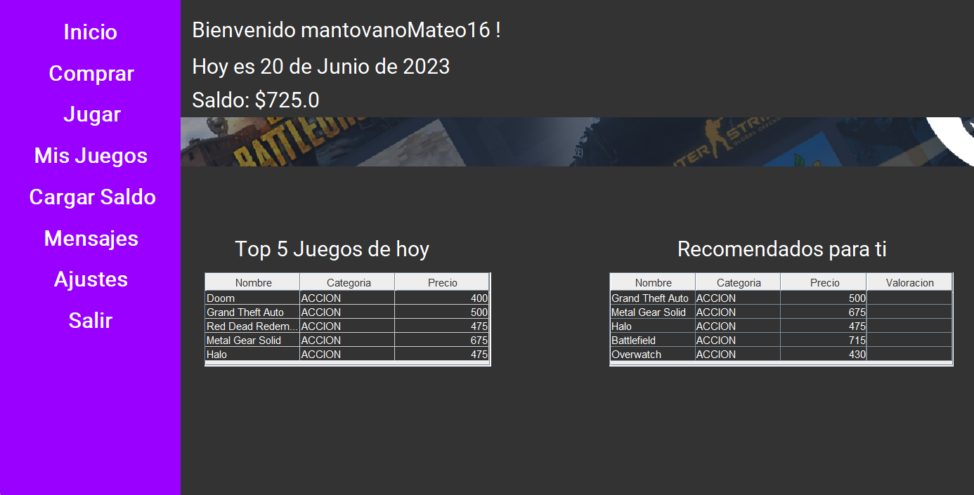

En el menú de usuario básico tendremos en la vista inicial

Un Top 5 juegos del día y un top de recomendados para el usuario.

A su vez a la derecha tendremos una barra de navegación a través de la cual podremos navegar por los diversos submenús los cuales son: Comprar, Jugar, Mis Juegos, Cargar Saldo, Mensajes, Ajustes y Salir

A su vez en la barra superior tendremos un mensaje de bienvenida, la fecha del día de hoy y el saldo de nuestra respectiva cuenta

Submenu Comprar

Aquí podremos elegir en la barra que categoría deseamos comprar e ir agregando juegos al carrito al momento de clickear sobre el nombre del juego deseado se agregara al carrito y al clickearlo en el carrito, lo sacara del mismo en caso de que no hayamos arrepentido. Abajo nos mostrara el total del pedido hasta el momento y cuando demos a comprar realizara la transacción. La compra solo se efectuara en caso de que el saldo sea el suficiente. Cabe destacar que esta vista solo mostrara los juegos que no hemos comprado y no deja repetir juegos al momento de elegir.

Submenu Jugar:

En esta vista nos listara los juegos que hemos comprado y al momento de presionar la tecla jugar, podremos jugar al mismo. Podemos filtrar por categoría o que directamente nos muestre todos los juegos adquiridos o seleccionar todos y que muestre todos los adquiridos sin ningún filtro.

Submenu Mis Juegos:

Es un submenú muy similar al de jugar pero aquí solamente podemos ver los juegos que hemos comprado. Podemos filtrar por categoría o que directamente nos muestre todos los juegos adquiridos o seleccionar todos y que muestre todos los adquiridos sin ningún filtro.

Submenu Cargar Saldo:

Aquí podremos cargar saldo a nuestra cuenta cuando nos quedemos sin o el que tengamos sea insuficiente. También nos desplegara un extracto de cuenta donde podremos ver todos los movimientos que realizamos en el sistema

Submenu Mensajes:

En esta vista podemos ver los mensajes que hemos recibido desde el mas nuevo hacia el mas viejo y podremos escribir mensajes y enviarlos si sabemos el nickname de la persona con la cual queremos comunicarnos

Submenu Ajustes:

Este submenú nos permite modificar nombre, apellido, email, clave, cambiar de tipo de cuenta (a básico si somos premium y a premium si somos básico) y darnos de baja. Al realizar cualquiera de estas dos ultimas opciones, nos devolverá a la pestaña de LogIn.

Menú Principal UserPremium

En el menú user premium tendremos algunas diferencias, nos permitirá jugar las veces que queramos, al convertirnos en premium adquirimos la potestad de poder valorar juegos y también tendremos la opción de renovar la membresía.

El resto de los submenús son todos iguales a los de usuario básico.

Submenú Valorar Juegos:

Nos mostrara los juegos comprados y no valorados, introduciremos una puntuación del 1 al 5 y se la asignara a la valoración de este.

Menú Admin

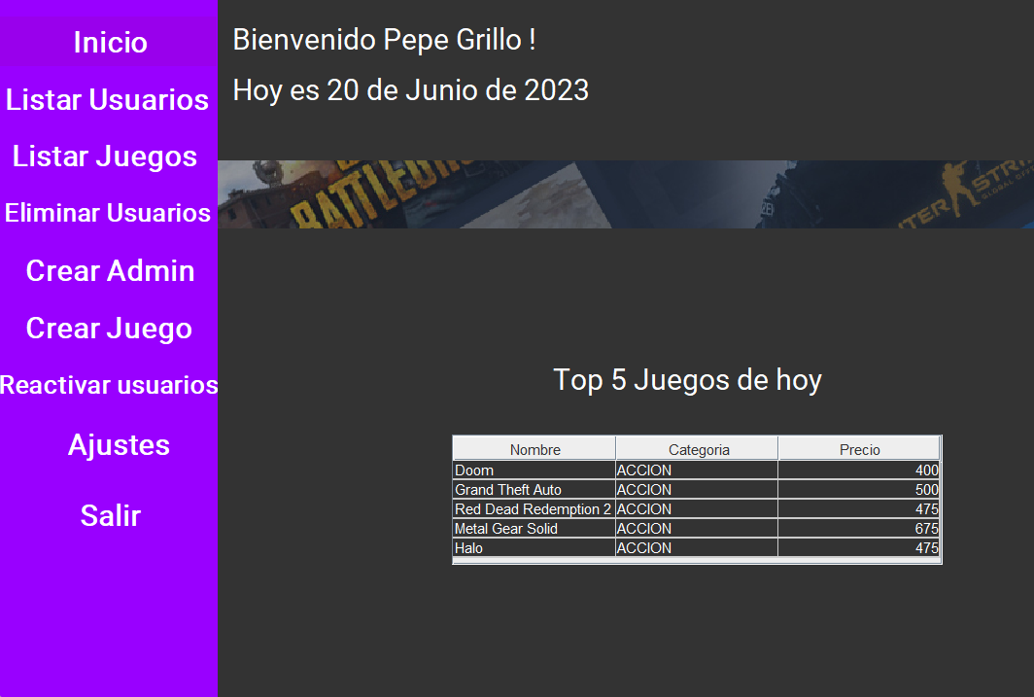

Este es el menú al que podrán acceder los administradores, dentro del mismo estos podrán Listar Usuarios, Listar Juegos, Eliminar Usuarios, Crear administradores, Crear Juegos, Reactivar usuarios y una sección de ajustes

Submenú Listar Usuarios

Aquí se nos permite listar usuarios filtrando por premium o básicos

Submenú Eliminar Usuarios

En esta vista se nos permite ingresar el ID de un usuario para proceder a eliminarlo

Submenú crear Admin:

Aquí se nos pedirán los datos vistos en pantalla para proceder a crear un nuevo usuario Admin de esta manera solo los Admins pueden generar nuevos Admins

submenú Cargar Juego:

En esta vista podemos crear un nuevo juego, para que nos permita cargarlo si o si debemos haber ingresado todos los campos.

Submenú Reactivar:

En esta vista se nos listaran los usuarios inactivos y podremos seleccionar para dardos de alta nuevamente

Submenú Ajustes:

Por ultimo en ajustes de Admin podremos modificar los campos nombre, apellido, email, clave o darnos de baja